FICHA TÉCNICA
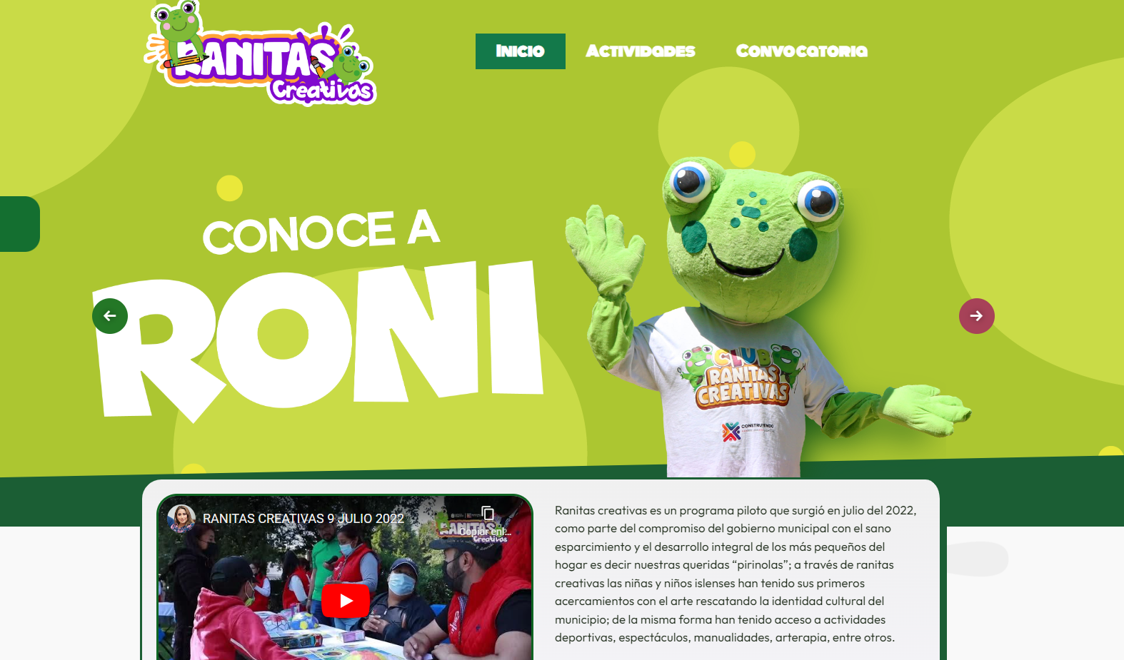 | Nombre de la práctica:  Ranitas Creativas
Nombre del Sujeto Obligado
Ayuntamiento de San Antonio la Isla
Área responsable de la práctica
Dirección de Cultura, Coordinación de Comunicación Social y Unidad de Transparencia
Disponible para su consulta en:
https://sanantoniolaisla.gob.mx/ranitas-creativas/
 | Periodo: Vigente | Alcance: Municipal
 | Lugar: Estado de México | Puntuación total: 100

¿Qué es y cómo funciona la práctica?
Es un micrositio donde se da a conocer el Programa Ranitas Creativas, el cual tiene la finalidad de acercar actividades culturales y deportivas sin costo a las niñas y niños del municipio, cuenta con un catálogo de actividades, los requisitos, fechas y horarios, mediante un lenguaje claro y sencillo a través de infografías y videos. A fin de promover la participación ciudadana, cuenta con una encuesta que permite recuperar comentarios sobre la información presentada.
Objetivo:  Brindar información oportuna a la ciudadanía en general sobre las actividades culturales y deportivas que forman parte del programa. | ¿Por qué se desarrolló?  Surge a raíz del interés de la ciudadanía por que las niñas y niños del municipio, pudieran participar de las actividades del programa.
Beneficios o efectos positivos generados a partir de la información difundida.
Incremento en la asistencia de los niños a las actividades del programa ranitas creativas.
Retroalimentación para mejora del programa.
Amplia difusión del programa Ranitas Creativas.
¿La práctica cuenta con mecanismos de participación ciudadana durante el proceso?  Si, a través de su encuesta de satisfacción que aplican al término en el micrositio. | ¿La práctica cuenta con algún registro del número de consultas realizadas a la información difundida?  Si, cuenta con contador de visitas.
Observaciones:
Derivado de la información remitida, se advierte que cuenta con los elementos suficientes para considerarse una Práctica de Transparencia Proactiva, al apreciarse los atributos de calidad de la información, la contabilización de consultas, la participación ciudadana, los efectos positivos y los medios alternos de difusión de la información.

EVALUACIÓN
CRITERIOS A EVALUAR | PUNTOS | COMENTARIOS | EVIDENCIA
1. Calidad de la información (0 a 4)
Accesible  Que esté presentada de tal manera que todas las personas puedan consultarla,  examinarla y utilizarla independientemente de sus capacidades técnicas, cognitivas o  físicas | 4 | Cualquier persona puede consultarlo y se encuentra alojado en la página oficial del Sujeto Obligado.
Confiable  Que sea creíble y fidedigna y que proporcione elementos y/o datos que  permiten la identificación de su origen, fecha de generación, de emisión y difusión de la  misma | 4 | Información vigente. | Información extraída del formulario enviado por el sujeto obligado.
Comprensible  Que es sencilla, clara y entendible para cualquier persona | 4 | La información contenida en el sitio web es presentada en un lenguaje sencillo y fácil de entender.
Oportuna  Que se publica a tiempo para preservar su valor y ser útil para la toma de  decisiones de las personas usuarias | 4 | Ayuda a la toma de decisiones de las personas usuarias, al conocer las diferentes actividades a realizarse.
Veraz  Que sea exacta, refiera o manifieste siempre la verdad respecto de lo generado,  utilizado o publicitado por el Sujeto Obligado | 4 | Se encuentra basado en otras fuentes.
Congruente  Que mantiene relación y coherencia con otra información generada,  utilizada y/o publicada por el Sujeto Obligado | 4 | Con las acciones realizadas por parte del sujeto obligado.
Verificable  Que es posible comprobar la veracidad de la información, así como  examinar el método por el cual el Sujeto Obligado la generó | 4 | Permite constatar que la generación de la información fue obtenida por parte de los usuarios.
Completa  Que proporcione todos los datos, aspectos, partes o referentes necesarios  para ser global respecto del quehacer del Sujeto Obligado | 4 | Proporciona información y datos del quehacer del Sujeto Obligado.
Actual  Que es la última versión de la información y es resultado de la adición,  modificación o generación de datos a partir de las acciones y actividades del Sujeto Obligado | 4 | Presenta información de fechas recientes.
Datos abiertos | 4 | Cuenta con información de las actividades realizadas formato TXT.
2. Contabilización de consultas o reutilización de la información en medios de difusión (0 a 10)
Existencia de mecanismos de registro de consultas y/o reutilización de información | 10 | Cuenta con contador de visitas.
Aprovechamiento del registro de consultas y/o reutilización de la información publicada | 10 | Se conoce el impacto en la ciudadanía. | Información extraída del formulario enviado por el sujeto obligado.
3. La participación ciudadana efectiva e informada en el proceso de publicación y difusión de información proactiva (0 a 10)
La implementación de mecanismos de participación ciudadana, como encuestas, estudios de opinión, o cualquier otro ejercicio que derive en la aplicación de algún instrumento o herramienta que posibilite la apertura de las instituciones públicas hacia la participación efectiva de la población que haga uso de la información publicada de manera proactiva | 10 | Cuenta con encuesta de satisfacción de la información.
El aprovechamiento de los mecanismos de participación ciudadana para la mejora de la publicación y difusión de información proactiva. | 10 | Para evaluar la calidad de la información. | Información extraída del formulario enviado por el sujeto obligado.
4. Efectos positivos generados a partir de la información difundida en el marco de la política de TP (0 a 10)
El diseño e implementación de mecanismos de evaluación de la política de transparencia proactiva por parte de cada Sujeto Obligado | 10 | Incremento en la asistencia de los niños a las actividades. | Información extraída del formulario enviado por el sujeto obligado.
5. La difusión de la información proactiva en medios distintos al internet (0 a 10)
Utilización e implementación de medios alternativos de divulgación de la información proactiva, como radiodifusión, televisión, medios impresos, lonas, perifoneo, pláticas informativas, asesorías, volantes, sistemas de comunicación para personas con discapacidad y otras herramientas específicas dirigidas a grupos con dificultades de uso y acceso a tecnologías de la información. | 10 | Se ha difundido a través de redes sociales.

